Rozszerzenie: Uprawnienia użytkowników

W nowej wersji aplikacji wprowadzono rozszerzenie pozwalające na nadawanie specyficznych uprawnień dla użytkowników, takich jak na przykład: możliwość edycji wykładowców w istniejących zajęciach, bez możliwości zmiany jakichkolwiek innych informacji.

Poniższa tabela zawiera porównanie możliwości poprzedniej i aktualnej wersji Aplikacji.

|  |  |  |
| --- | --- | --- |
|  | Obecnie | Poprzednio |
| Wstawianie Zajęć | Wyznaczeni użytkownicy | Wszyscy użytkownicy |
| Kasowanie Zajęć |
| Edycja wykładowców |
| Edycja grup |
| Edycja sal |
| Edycja przedmiotu |
| Edycja formy |
| Edycja właściciela |
| Edycja Opisów |

Aby zilustrować praktyczne zastosowanie tego rozszerzenia przeanalizujmy następujący przypadek praktyczny:

Pewne zajęcia dla wszystkich wydziałów (Cybernetyka, Elektronika itd.), prowadzone są przez inny wydział np. Chemii lub Wychowania Fizycznego(WF). W takim planista wydziału Cybernetyki planuje zajęcia z podaniem wszystkich informacji oprócz wykładowców, natomiast planista wydziału Chemii/WF przypisuje wykładowców.

Proces planowania wygląda wówczas następująco:

1. Planista wydziału Cybernetyki dodaje zajęcia, podając wszystkie informacje oprócz wykładowców.
2. Planista wydziału Cybernetyki dodaje drugiego właściciela zajęć- planistę wydziału Chemii/WF. Sposób dodania drugiego właściciela do zajęcia opisuje odrębna notatka.

Istotne jest, aby planista wydziału Chemii/WF mógł, zmieniać na zajęciach tylko wykładowców (nie może zmieniać grup, sal, przedmiotu, formy, opisu ani terminu)

Odpowiednie uprawnienia nadajemy użytkownikowi Chemii/WF w oknie Słowniki > Planiści, jak to przedstawiono na rysunku poniżej.

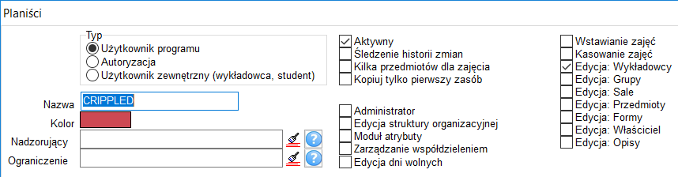

**Wskazówka**: Jeżeli planista wydziału Chemii/WF powinien mieć również możliwość planowania własnych zajęć (chodzi o inne zajęcia, planowane dla studentów wydziału Chemii czy po prostu jakieś inne zajęcia), to w Plansoft.org tworzymy dwa konta użytkowników: jedno konto w prawami ograniczonymi do edycji wykładowców oraz drugie konto z pełnymi uprawnieniami.

1. Od tego momentu planista wydziału Cybernetyki może nadal zmieniać swoje zajęcia, a dodatkowo zajęcia, dla których określono drugiego właściciela, mogą być zmieniane przez planistę wydziału Chemii/WF. Planista wydziału Chemii może zmieniać tylko wykładowców, pozostałe pola nie są dostępne.

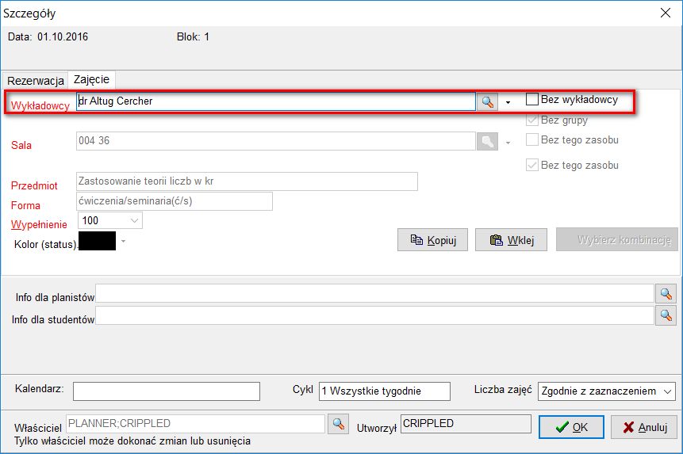

Planista wydziału Chemii może aktualizować wiele zajęć jednocześnie, używając poleceń Dołącz/Odłącz wykładowcę, dostępnych w menu podręcznym.

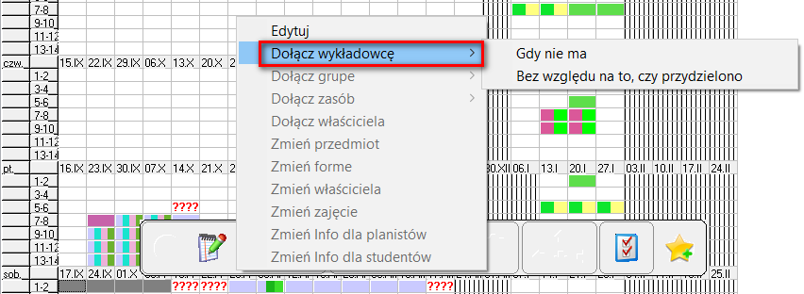

**Wskazówka**: Pokolorowanie rozkładu za pomocą kolorów przypisanych do wykładowców…

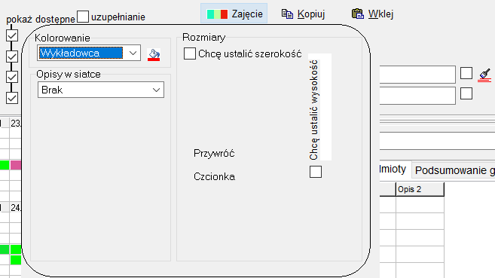

…pozwoli planiście z Chemii na szybkie zorientowanie się, dla których zajęć nie przypisano jeszcze wykładowców:

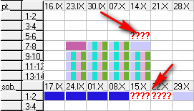

Aby zobaczyć zmiany należy pobrać aktualizację Aplikacji.